心电分析与提示软件技术评审文档

一、 版本信息
  版本号：V1.0.0
  创建日期：2023-08-18
  审核人：

二、 变更日志
时间 | 版本号 | 变更人 | 主要变更内容

三、 需求清单或变更清单

序号 | 系统 | 模块 | 说明
1 |  | 用户心电 | 心电列表，心电详情
2 |  | 医生待分析心电 | 登录医生的心电记录
 |  | 分析软件 | 报告预览，报告打印，提交报告，返回心电记录

四、 数据库表变更

心电文件（b2c_hm503_ana.ecg_electrocardio_file）
SQL
CREATE TABLE b2c_hm503_ana.`ecg_electrocardio_file` (
`id` int(11) NOT NULL AUTO_INCREMENT,
`user_no` int(11) DEFAULT '0' COMMENT '用户编号',
`device_no` varchar(500) DEFAULT NULL COMMENT '设备编号',
`device_type` varchar(500) DEFAULT NULL COMMENT '设备类型',
`file_id` int(11) DEFAULT '0' COMMENT '文件ID',
`file_name` varchar(500) DEFAULT NULL COMMENT '文件名称',
`file_path` varchar(500) DEFAULT NULL COMMENT '文件路径',
`file_type` int(2) DEFAULT '0' COMMENT '文件类型',
`take_time` datetime DEFAULT NULL COMMENT '测试时间',
`check_type` int(2) DEFAULT '0' COMMENT '检查类型',
`times` int(11) DEFAULT NULL COMMENT '采集时长',
`created_at` datetime DEFAULT NULL COMMENT '创建时间',
`creator` varchar(500) DEFAULT NULL COMMENT '创建者',
`updated_at` datetime DEFAULT NULL COMMENT '修改时间',
`modifier` varchar(500) DEFAULT NULL COMMENT '修改者',
`status` int(4) DEFAULT NULL COMMENT '状态，0：待上传分析，1：AI分析中，2：AI已分析 3：医生分析中 4：已分析',
`report_id` int(11) DEFAULT NULL COMMENT '报告id',
PRIMARY KEY (`id`)
) ENGINE=InnoDB AUTO_INCREMENT=9 DEFAULT CHARSET=utf8;

五、 功能详细说明
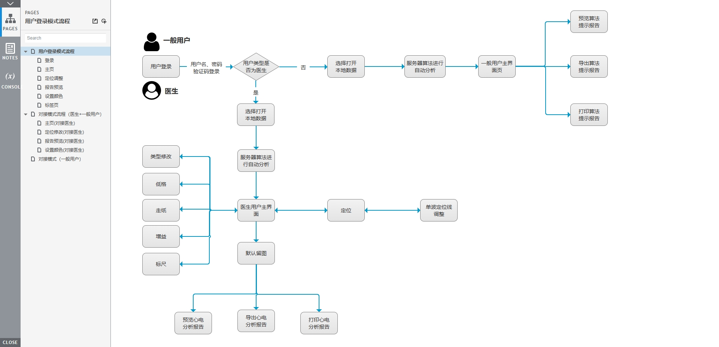
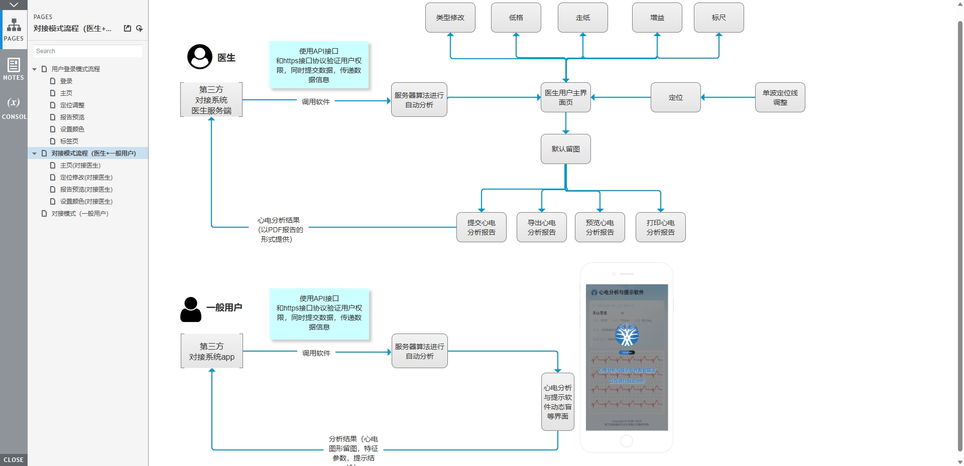
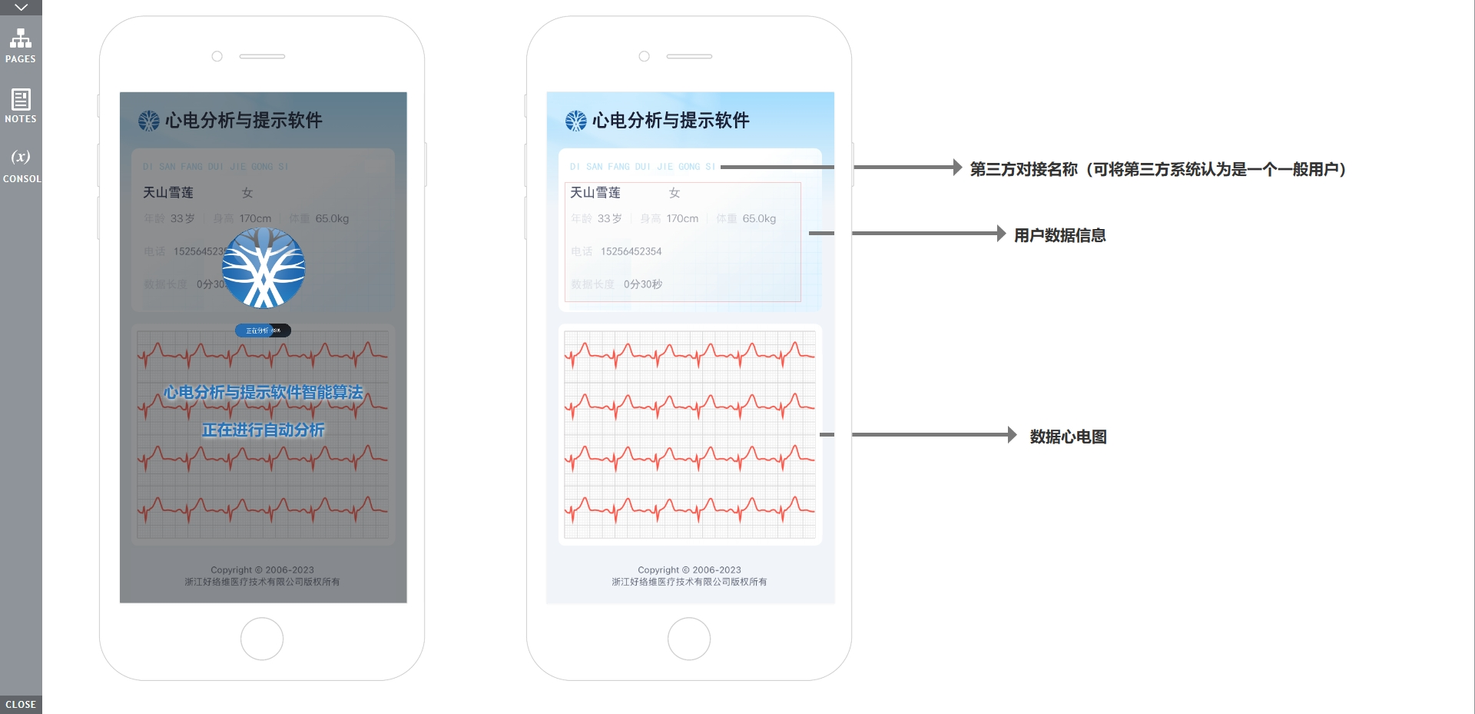

Url ：链接

风险点
手机APP端交互方案：
送检版： 系统浏览器打开H5 url，选择云端文件申请分析，跳转心电详情页
问题：ecg_report表中的（file_ecg_id int(11) DEFAULT NULL COMMENT '新心电文件ID',file_id int(11) DEFAULT '0' COMMENT '心电文件ID'）字段【是否唯一？】是否与b2c_hm503_ana.`ecg_electrocardio_file`下的（file_id）有关联？；

第三方APP拉起H5： url?filepath=https://xx/xx/xx.ecg&scretdata=343DJFI438HDAFFD
（scretdata，非对称加密串，解密后包含用户密码等鉴权信息）
注册风险点2， 送检版本 和 商用版表现形式不同 @李磊

目前生产环境华为的心电解读，是在医生工作站上，也存在相关功能
- 医生待解读任务列表
- 解读主界面
这个形态需要审核下吗? 是否涉及目前商用版本的改造 @李磊
心电解读-医生工作站

- 医生待解读任务列表 -----这一模块下的功能开发在医生工作站？
- 医生是都需要登录？

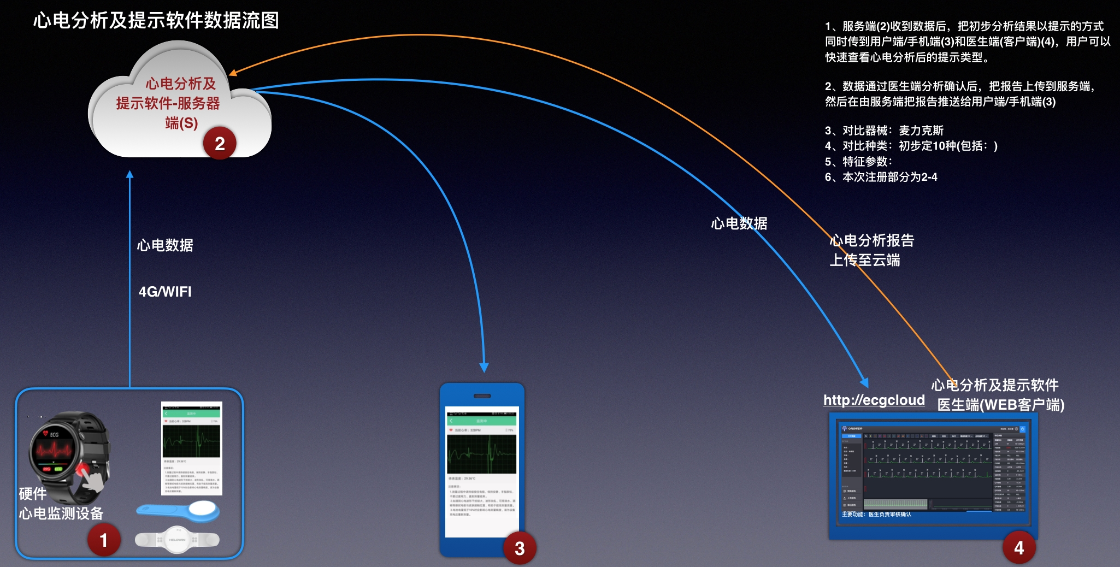

功能说明

PC端拉起解读端&用户端拉起提示页面
PC端嵌入别人的系统（比如任务列表），（点击任务跳转到解读H5）中间件鉴权本质是免登形式
url?ticket=WEISDNSDA43KFSDAF3FSDFDS4
- 解读H5页面打开
- 提交ticket到云端进行鉴权
- 云端根据ticket解密，不对称解密通过=鉴权通过
- 密文包含：token信息，用户信息，数据信息 返回到H5

"中间件"解决的是：非对称的加密和解密，计算 ticket 票据， 这样就可以直接安全打开H5页面
用户端的demo可以承接这个任务(内置公钥）
PC端的任务列表可以承接这个任务(内置公钥）

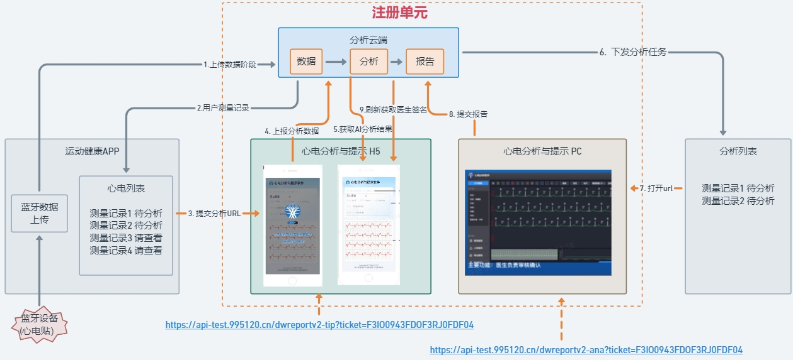

序号 | 模块 | 功能 | 功能详细说明 | 交互图
1 | 数据列表准备 | 心电列表 | 预设一个已上传至云端的心电记录表，用户通过状态确认上传分析还是查看结论
2 | 数据提交分析 | 提交分析 | 选择一个待上传的心电，上传并申请ai分析，后端轮询获取ai结论并记录至报告表中
3 | 分析端任务列表 | 待医生分析列表 | 医生登录获取心电记录状态为ai分析完成的列表
4 | 分析端解读 | 提价报告 | 选择一个待分析记录，查看ai结论与心电图，可编辑修改一些值
5 | 解读更新数据结论 |  | 修改结论后提交至云端

5.1 数据列表准备

5.2 数据提交分析

5.3 分析端任务列表

5.4 分析端解读

5.5 解读更新数据结论

5.6 加解密流程

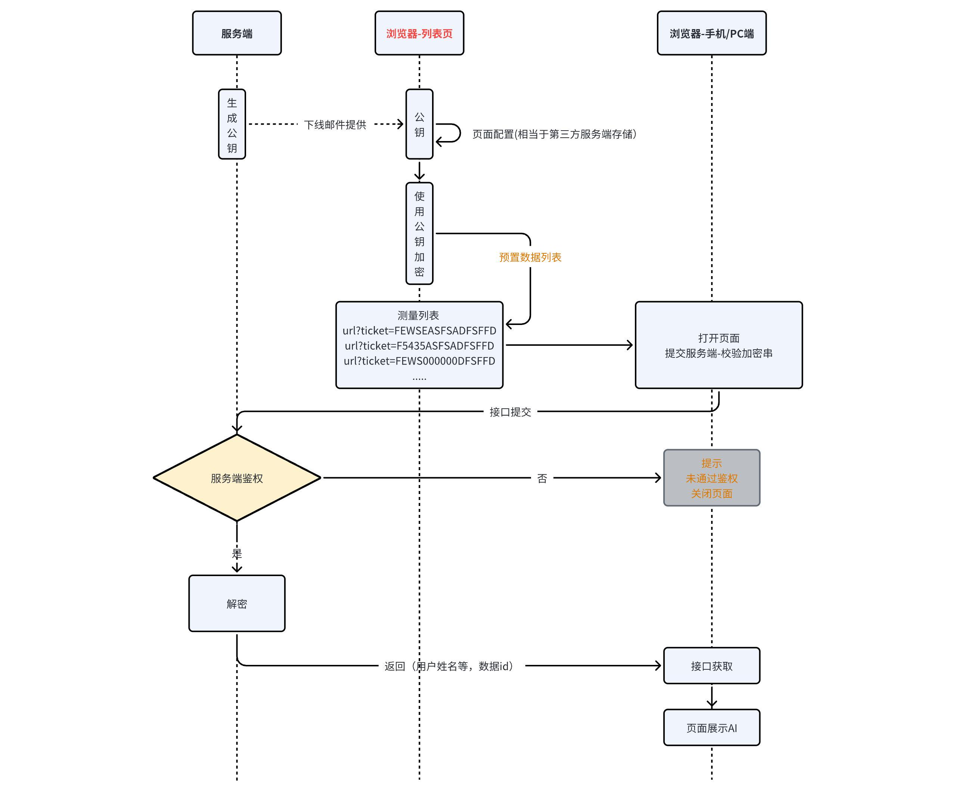

在Web、H5页面和后端服务器之间使用非对称加密进行身份验证的流程如下:
- 服务器端生成RSA公钥和私钥,并将公钥提供给前端页面。
- 前端页面使用RSA公钥对用户信息加密,然后发送给服务器。
- 服务器端接收到加密后的用户信息,使用私钥解密。
- 服务器验证解密后的用户信息,如果正确,则通过验证。
具体Java和JavaScript代码实现:
服务器端(Java):
- 生成密钥对:
Java
KeyPairGenerator keyGen = KeyPairGenerator.getInstance("RSA");
KeyPair pair = keyGen.generateKeyPair();
PrivateKey privateKey = pair.getPrivate();
PublicKey publicKey = pair.getPublic();
- 提供公钥给前端
- 接收前端加密数据,用私钥解密:
Java
Cipher cipher = Cipher.getInstance("RSA");
cipher.init(Cipher.DECRYPT_MODE, privateKey);
byte[] decrypted = cipher.doFinal(encrypted);
前端(JavaScript):
- 获取公钥
- 加密数据:
JavaScript
const encrypted = await window.crypto.subtle.encrypt(
{
name: "RSA-OAEP"
},
publicKey, //从服务器获取
data //要加密的数据
);
- 将加密数据发送给服务器
这样就完成了使用RSA非对称加密在浏览器和服务器之间进行身份验证。公钥加密,私钥解密,保证了传输数据的安全性。

六、 非功能需求
可以列举产品营销需求、运营需求、财务需求、法务需求、使用帮助、问题反馈等

七、 埋点
参数名 | 参数说明 | 参数值

